淮北市八校教研协会2013-2014学年度上学期九年级第一次月考物理试卷及答案
一、填空题（第1—8题每空1分，9，10每空2分，共26分）

1．古诗“花气袭人知骤暖”，“花气袭人”这是____________现象，此现象说明了_____________，从花的芳香气味变浓可以知道周边的气温突然升高。从物理学的角度分析，这是因为温度越高， 。用力拉绳不容易拉断，说明绳的分子之间存在_______力．
2．如图所示的仪器是验电器，它的作用是检验物体是否带电，原理是 。
3．电荷的定向移动形成电流，物理学中规定 ________
为电流方向 ，按此规定，电子（带负电）定向移动的方向与电流方向 。
如图所示电路，开关闭合后，灯丝中的自由电子移动的方向是从 。（填“A到B”或“B到A”）
4．生活中我们经常看到司机往汽车发动机的水箱里灌水，这是因为水的_____ 大，所以在相同条件下水能带走较多的 ，冷却效果好。
5．狮子座流星雨来自于坦普尔-塔特尔彗星，慧星的碎屑高速运行并与地球相遇，部分落入地球大气层，这些碎屑在重力作用下克服与大气的摩擦做了_________使其___________能激剧增加而燃烧，形成划过天空的流星雨。
6．水的比热容为4．2×10³J／(kg・℃)，将2kg的水倒掉一半剩下的水的比热容是 J／(kg・℃)；水结冰后它的比热容将 (填“改变”或“不变”)。
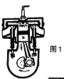7. 汽油的热值是4.6×10⁷J/kg，现有汽油500g，如果燃烧其中一半，剩余汽油的热值是 J/kg．一杯水变凉了，它的内能 ，比热容 （选填“增大”、“减小”或“不变”）．
8.太阳能热水器具有安全、节能、经济和环保等优点，当它吸收太阳能后，水的温度将会________．某太阳能热水器盛有l00kg的水，若水温由20℃升高到70℃，则水箱里的水吸收了________J的热量(C_{水}＝4.2×10³J/(Kg• ℃) )．
9．热机是将内能转化成 能的机器；热机一个工作循环
由四个冲程组成，其中如图所示是热机的______冲程．某柴油机燃烧2.4Kg柴油时，对外做的有用功为2.8×10⁷J, 该柴油机的效率为 。（柴油的热值为3.3×10⁷J／kg）
10．某内燃机的能量流程大致是：气缸散热损失占30％，废气带走的能量占35％，摩擦等机械损耗占l0％，它的热机效率是 ．
11 | 12 | 13 | 14 | 15 | 16 | 17
二、选择题（每小题3分，共21分）
11．关于温度、热量、内能，以下说法正确的是（ ）
A.物体的温度越高，所含的热量越多 B.0℃的冰没有内能
C.一个物体吸收热量时，温度不一定升高
D.对物体做功，物体的温度一定升高
12．质量为5kg的汽油，用去一半后剩下的汽油:（ ）
A、密度、比热容、热值都变为原来的一半;
B、密度不变、比热容、热值变为原来的一半;
C、密度、比热容变为原来的一半，热值不变;
D、密度、比热容、热值都不变.
13、下列说法正确的是 （ ）
A、炽热的铁水具有内能，冰冷的铁块不具有内能
B、汽油机工作时，在压缩冲程中内能转化为机械能
C、汽车发动机用水作为冷却物质，是因为水的比热容较大
D、“尘土飞扬”是分子在做无规则运动
14、下列四种现象中，只发生能的转移而不发生能的转化的过程是（ ）
A．冬天，用手摸户外的金属杆时手感觉到冷 B．闭合开关后，灯泡发光
C．水时，烧水蒸气顶起壶盖 D．给电动自行车的蓄电池充电
15，小玉根据电路中的小灯泡是否发光判断电路中有无电流，采用的物理学研究方法是： （ ） ）
A．控制变量法; B．类比法; C．转换法; D．模型法.
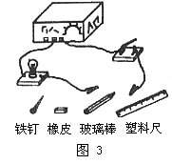16．如图所示电路，把两个金属夹夹在
下列物体的两端，闭合开关后小灯泡能发光的是（ ）
A. 塑料尺 B. 橡皮 C. 玻璃 D. 铁钉

17、图所示的四个电路中，符合电路基本组成条件且连接正确的是（ ）
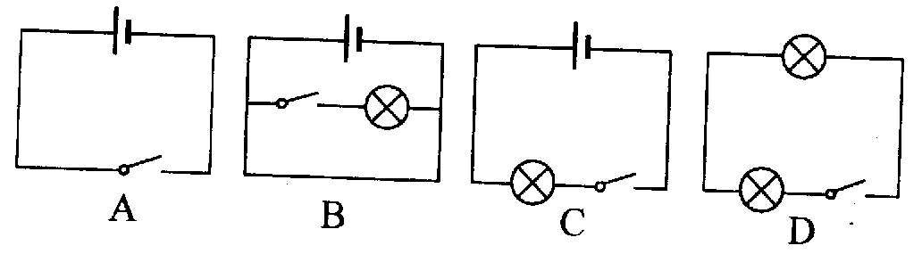

三 实验探究题 (共20分)
18、（6分）请用铅笔代替导线，将以下电路元件连成一个简单电路，并画出电路图。

19、 （8分）某同学在做“比较不同物质吸热能力”的实验时，使用相同的电加热器给水和煤油加热，用加热时间的长短来表示物质吸收热量的多少。
(1)为了得到质量相同的水和煤油，应选的器材是 ．
(2)为了比较水和煤油的温度变化情况应选的器材是 ．
他得到如下数据
物质 | 次数 | 质量m/kg | 升高的温度Δt/℃ | 加热的时间t/min
水 | 1 | 0．1 | 10 | 2
水 | 2 | 0．2 | 10 | 4
煤油 | 3 | 0．1 | 10 | 1
煤油 | 4 | 0．2 | 10 | 2
（3）分析第1、2次或第3、4次实验数据，可以得出的初步结论是：同种物质升高相同温度时，吸收热量的多少与物质的 有关。
（4）分析第1、3次或第2、4次实验数据，可以得出的初步结论是：
_______________________________________________________________
（5）为了表示物质在这种性质上的差异，而引入物理量 ．
在本实验的整个探究过程中采用的物理学常用研究方法是 。

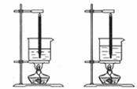
20．（6分） 苹果从2m高的树上落下越来越快；关闭发动机后，列车车厢继续前进一段距离；燃烧的气体使火箭从地面升到高空．探究这些实例．可归纳三个方面的物理概念和规律，具体表述为：
(1) ． (2) ．
(3) ．

四、计算题（共23分）
21．质量2kg的水从30m高的空中落下，若重力做功使机械能的50％转化为水的内能，则水温可升高多少？

22．一台四冲程汽油机活塞面积为5×10⁻³ m²,汽油燃烧产生的高温高压气体对活塞的压强为8×10⁵ pa，汽油机正常工作10 min所做的功为1.8×10⁶J。则：
(1) 高温高压气体对活塞产生的压力是多少?
（2）该汽油机的功率是多少？

23. 某中学为学生供应开水，用锅炉将2 0 0 kg的水从2 5℃加热到1 0 0℃，燃烧了6 kg的无烟煤。水的比热容是4.2 ×10 ³ J／(kg·℃)，无烟煤的热值是3.4 × l 0 ⁷ J／kg。
求：(1)锅炉内的水吸收的热量是多少?
(2)无烟煤完全燃烧放出的热量是多少?
(3)此锅炉的效率是多少?

九年级第一次月考物理测试卷答案
- 、填空题（第1——8题每空1分，9 10每空2分）
1扩散 分子做无规则热运动 分子运动加剧 引力
2 同种电荷相互排斥
3 正电荷定向移动的方向 相反 A到B
4 比热容 热量 5 功 内
6 4.2×10³ 改变
7 4.6×10⁷J 减小 不变 8 升高 2.1×10⁷
9 机械 做功 35.4% 10 25 %
二 选择题（每题3分）
11 C 12 D 13 C 14 A 15 C 16 D 17 C
三．实验题
18 略
19 （1）天平 （2） 温度计 （3） 质量
（4）相同质量的不同物质，升高相同的温度，吸收的热量不同。
（5） 比热容 控制变量法
20 （1）力可以改变物体的运动状态（重力势能转化为动能）
（2）物体在力的方向上移动距离，力做功（一切物体都具有惯性）
（3）内能转化为机械能
21 0.035﹪ 22 (1) 4000 N (2) 3000 w
23 (1) 6.3×10⁷J (2) 2.04×10⁸J (3) 30.9%

